Паспорт практики

1. Наименование практики
Неформальная библиотека (бесконтактная книговыдача). Волонтёрский проект Муниципального бюджетного учреждения «Десногорская центральная библиотека» муниципального образования «город Десногорск» Смоленской области (МБУ «Десногорская библиотека»)

2. Наименование территории, на которой данная практика была реализована
Муниципальное образование «город Десногорск» Смоленской области

3. Предпосылки реализации
Описание проблемной ситуации или потребности в развитии, послужившей причиной внедрения практики (не более 0,5 страницы)
В конце 2019 года в Китайской Народной Республике (КНР) произошла вспышка новой коронавирусной инфекции с эпицентром в городе Ухань (провинция Хубэй). Всемирная организация здравоохранения признала вспышку коронавирусной инфекции COVID-19 пандемией. Первые случаи заражения китайским коронавирусом в России были зафиксированы 31 января, один в Забайкальском крае в Чите, второй в Тюменской области. И оба оказались завозными.
Новые случаи заражения коронавирусом распространялись по всем субъектам Российской Федерации.
Незамедлительное направление мер на предупреждение распространения коронавирусной инфекции COVID-19 и профилактику привело к самоизоляции отдельных категорий граждан.
Многие жители г. Десногорска, как собственно и других городов Российской Федерации, оказались в трудной жизненной ситуации, отказавшись от привычного уклада жизни. В первую очередь заложниками самоизоляции оказались пенсионеры и школьники, перешедшие на дистанционное обучение.
И именно они нуждались в помощи волонтёров. На территории Смоленской области работает Региональный волонтерский штаб помощи пожилым и маломобильным гражданам в ситуации распространения коронавирусной инфекции. Штаб работает в рамках Всероссийской Акции #МЫВМЕСТЕ.
МБУ «Десногорская библиотека» присоединилась к Акции #МЫВМЕСТЕ, приняла самое активное участие и получила новое направление своей деятельности – бесконтактная книговыдача (волонтерский проект: «Неформальная библиотека»).

4. Сроки реализации практики
24 апреля 2020 года до окончания действия Указа Губернатора Смоленской области от 18.03.2020 № 24 «О введении режима повышенной готовности»

5. Показатели социально-экономического развития города, характеризующие положение до внедрения практики (не более 0,5 страницы)
Распространение коронавирусной инфекции COVID-19 застало врасплох всех граждан Российской Федерации. Люди не были готовы к пандемии. Находясь на самоизоляции, у многих нарушился жизненный режим, приходилось проявлять силу воли, терпение и выдержку. Среди жителей начались волнения и возникали вопросы: как передать продукты престарелым родителям, как им сходить за лекарствами, как вызвать врача на дом и что будет дальше? Положение становилось социально нестабильным. Для многих, телефон и интернет стал единственным средством общения. Библиотека - как центр информации, не могла оставить жителей г. Десногорска без информационного поля.
До пандемии каждый жил своей жизнью: суетились, люди ходили на работу, приходили домой, смотрели телевизор, слушали новости, гуляли с детьми по вечерам, сидели возле дома на скамейке, катались на велосипедах, занимались спортом, «зависали» в интернете, учили уроки. В период пандемии школьники, перешедшие на дистанционное обучение, просто одинокие люди, пенсионеры 60+ и люди, находящиеся на самоизоляции по разным причинам: устали смотреть телевизор, устали «зависать» в интернете, устали смотреть в окна, а чтение книг разнообразило их времяпрепровождение и отвлекло от тягостных мыслей. Внимание волонтёров - библиотекарей поддержало постоянных пользователей библиотеки в трудной ситуации.

6. Цель (цели) и задачи практики
Цель:
- предоставление возможности жителям г. Десногорска в пользовании услугами МБУ «Десногорская библиотека» в период пандемии: получение и обмен книг, периодических изданий.
Задачи:
- расширение сферы социальных услуг, предоставляемых библиотекой в период пандемии;
- обеспечение информационной поддержки школьников и родителей в период обучения, выпавшего на пандемию;
- увеличение количества жителей, пользующихся услугами учреждения;
- обеспечение социальной стабильности на территории муниципального образования в период пандемии.

7. Возможности, которые позволили реализовать практику
№ | Описание возможности  В период ограничений работы учреждений, передвижения граждан и самоизоляции, МБУ «Десногорская библиотека» предложила десногорцам возможность регулярного и свободного чтения в традиционном формате. Прообразом работы стала форма работы библиотеки «Домашний абонемент».  Проект работает в режиме: пользователь библиотеки по телефону или электронной почте (контакты указаны в СМИ, сайтах и в библиотечной группе ВКо) оформляет заказ на книги (журналы) через дежурного библиотекаря, называет свой адрес и оговаривает время доставки. Волонтёры библиотеки доставляют подборку по указанному адресу в указанное время.  Для реализации проекта использовали возможности:
1 | - кадровый потенциал Муниципального бюджетного учреждения «Десногорская центральная библиотека» муниципального образования «город Десногорск» Смоленской области.  Уровень квалификации специалистов библиотеки позволяет на должном уровне оказывать информационные, организационные, услуги населению  г. Десногорска.
2 | - материально-техническая база Муниципального бюджетного учреждения «Десногорская центральная библиотека» муниципального образования «город Десногорск» Смоленской области.  Наличие компьютерной, множительной техники, позволяет удовлетворять запросы пользователей в период пандемии посредством интернет.
3 | - интернет ресурсы (сайт, группа Вко, электронная почта), что позволяет быстро и качественно выполнять запросы граждан, информировать население о деятельности библиотеки, предоставлять контактную информацию для связи в период пандемии.

8. Принципиальные подходы, избранные при разработке и внедрении практики
№ | Описание подхода
1 | Накопленный опыт. Прообразом работы стала форма работы библиотеки «Домашний абонемент»
2 | Исследовательский. Разработка новой формы деятельности –волонтёрство в библиотеке и бесконтактная книговыдача.
3 | Целевой. У проекта есть цель: рассчитан в помощь жителям, находящимся на самоизоляции иметь возможность регулярного и свободного чтения в традиционном формате.
4 | Системный. Проект основан на четком соблюдении инструкции, поэтапном выполнении действий по доставке книг и карантину литературы.
5 | Организационный. Выделение приоритетов деятельности в осуществлении проекта, самоорганизации волонтёров библиотеки
6 | Аналитический. Результат осуществления проекта рассчитан на увеличение кол-ва пользователей библиотеки, увеличение показателя книговыдача

9. Результаты практики (что было достигнуто)
№ | Показатель, единица измерения | Значение показателя
 |  | за последний год реализации практики | за весь период реализации
1 | Заказы на доставку литературы, обмен и возврат, (телефонный звонок) | 48 | 48
2 | Справки (выполнено в удаленном формате) | 103 | 103
3 | Книговыдача (экз.),  Из них журналы (экз.) | 716  131 | 716  131
4 | Записалось и перерегистрировалось (чел.) | 72 | 72
5 | Посещаемость сайта, страницы в Вко

10. Участники внедрения практики и их роль в процессе внедрения
№ | Участник | Описание его роли в реализации практики
1 | Жители муниципального образования «город Десногорск» Смоленской области | заинтересованы в получении информации в период пандемии с возможностью регулярного и свободного чтения в традиционном формате
2 | Волонтёры - библиотекари МБУ «Десногорская библиотека» | Непосредственная бесконтактная передача книг заказчику в период пандемии согласно инструкции

11. Заинтересованные лица, на которых рассчитана практика
Количество граждан, участвующих в реализации практики | Количество граждан, на которых направлен эффект от реализации практики
100 чел. | 27 225 чел. (население г. Десногорска в 2020 году)

12. Краткое описание бизнес - модели реализации практики
Принятие решения, разработка, организация и реализация проекта проходит в несколько этапов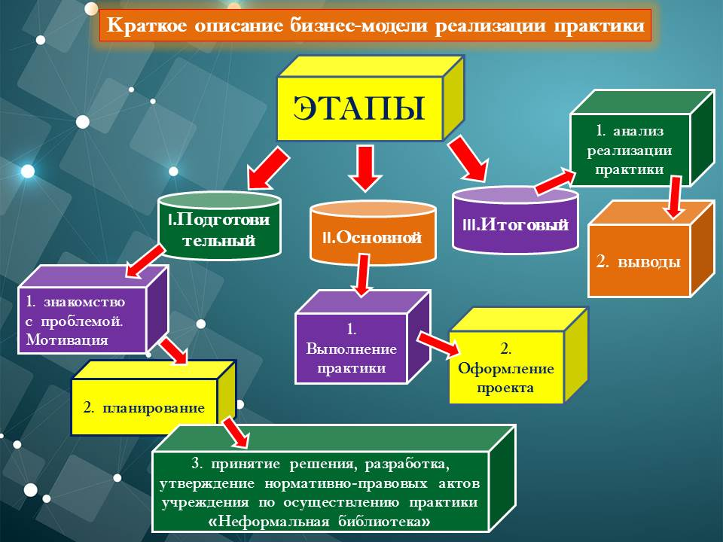

13. Краткое описание практики
Обслуживание пользователей осуществлялось:
- приём заказа на литературу по дежурному телефону или электронной почте с уточнением у заказчика адреса, время и даты доставки, а также наличия домофона (библиотекарь работает дистанционно);
- дежурный библиотекарь передаёт заявку библиотекарю, находящемуся в здании библиотеки, согласно рабочему графику;
- библиотекарь осуществляет подборку заказанных книг, помещает её в полиэтиленовый пакет и переносит его на определённое место у входа в библиотеку, оповещает волонтёра - библиотекаря, который в данный день осуществляет доставку;
- волонтёр - библиотекарь (обеспечен средствами индивидуальной защиты) забирает пакет и доставляет его по указанному адресу в указанное время;
- через домофон предупреждает читателя о доставке книжной посылки;
- оставляет пакет у двери указанной квартиры, дожидаясь выхода пользователя на безопасном расстоянии;
- удостоверяется в том, что читатель забрал пакет и вынес пакет с литературой (в случае обмена), который доставляет в библиотеку и передаёт дежурному библиотекарю;
- дежурный библиотекарь (в средствах индивидуальной защиты) обрабатывает полученные экземпляры литературы обеззараживающим средством, запаковывает в герметичный пакет и отправляет посылку на недельный карантин в подготовленное помещение;
- после прохождения карантина, книги возвращаются в книгохранение.

14. Действия по развертыванию практики
Описание перечня мероприятий, которые были предприняты для реализации практики
№ | Описание мероприятия | Исполнитель
1 | Для реализации практики реализовался подготовительный этап:  - знакомство с проблемой. Организация рабочих планёрок и обсуждение возникшей проблемы доставки книг в период пандемии и обеспечение населения возможностью регулярного и свободного чтения в традиционном формате. Мотивация: желание оказать помощь, увеличение показателей статистики библиотеки; | Лидер проекта, директор МБУ «Десногорская библиотека» Милосердова Любовь Евгеньевна
2 | Планирование. Составление плана действий:  - создать рабочую группу волонтёров-библиотекарей;  - разработать положение о волонтёрском проекте «Неформальная библиотека» (бесконтактная книговыдача);  -утвердить приказы и журналы по учреждению, регулирующие осуществление проекта;  -разработать инструктажи для волонтёров-библиотекарей;  - разработать инструктаж для дежурного библиотекаря;  - организация работы телефонной службы «Дежурный библиотекарь», определение дежурного номера для связи;  - обеспечить волонтёров - библиотекарей средствами индивидуальной защиты (маски, перчатки, средства для обработки рук);  - обеспечить волонтёров - библиотекарей полиэтиленовыми одноразовыми пакетами для доставки книг и журналов, плёнкой для обеззараживания возвращенных книг;  - подготовить помещения для карантина возвращённых книг;  - запустить рекламу Акции #МЫВМЕСТЕ, опубликовать репост о проекте «Неформальная библиотека» в соц. сети: https://vk.com/detbib, на сайтах библиотеки: http://detbiblio.ru/,  http://www.desna-lib.detbiblio.ru/ , | Лидер проекта, команда проекта:  - директор МБУ «Десногорская библиотека» Милосердова Любовь Евгеньевна;  -заместитель директора по основной деятельности МБУ «Десногорская библиотека» Захарова Ирина Владимировна;  - специалист по кадрам Понкратенко Светлана Владимировна, - заместитель директора по работе с детьми Панова Татьяна Александровна; - заведущий хозяйством Иванова Олеся Сергеевна
3 | Разработка, согласование и утверждение нормативно-правовых актов учреждения, регулирующих волонтёрскую деятельность:  - положение о волонтёрском проекте «Неформальная библиотека»;  - приказ МБУ «Десногорская библиотека» о реализации проекта «Неформальная библиотека;  - инструктаж по работе в условиях рисков распространения коронавирусной инфекции  COVID- 19;  - журнал учета инструктажа;  - список контактов по приёму звонков. | - Захарова Ирина Владимировна, участник команды проекта;  - Милосердова Любовь Евгеньевна, лидер проекта;  - Понкратенко Светлана Николаевна, участник команды проекта;  - Панова Татьяна Александровна, участник команды проекта;  - Милосердова Любовь Евгеньевна, лидер проекта

15. Нормативно-правовые акты, принятые для обеспечения реализации практики
Принятые НПА
№ | Наименование НПА | Результат принятия НПА
1 | Приказ МБУ «Десногорская библиотека» от 15.04.2020г. № 39а «О реализации волонтёрского проекта «Неформальная библиотека» (бесконтактная книговыдача) | - Участие во Всероссийской Акции #МЫВМЕСТЕ.  - Новое направление деятельности.  - Поддержка населения в условиях распространения коронавирусной инфекции COVID-19

Измененные НПА
№ | Наименование НПА | Изменения, внесенные в НПА | Результат внесения изменений

16. Ресурсы, необходимые для внедрения практики
№ | Описание ресурса | Для каких целей данный ресурс необходим
1 | Кадровый ресурс | Для эффективной реализации практики
2 | Финансовый ресурс | Для материального обеспечения деятельности волонтеров-библиотекарей и реализации проекта в целом
3 | Нормативно-правовая база | Для работы волонтеров в правовом поле, в соответствии с законодательством
4 | Имущественный ресурс | Для сохранности книжного фонда в предназначенном для карантина книг помещении

17. Выгодополучатели
(регион, предприниматели, жители т.п.)
№ | Выгодополучатель/ группа выгодополучателей | Описание выгод, полученных в результате внедрения практики
1 | Жители города Десногорска | Получение мер социальной поддержки , получение возможности регулярного и свободного чтения в традиционном формате в период пандемии и самоизоляции.
2 | Органы власти г. Десногорска | Увеличение эффективности взаимодействия с институтами гражданского общества
3 | МБУ «Десногорская библиотека» | Увеличение показателя книговыдача, повышение имиджа библиотеки

18. Затраты на реализацию практики
№ | Статья затрат | Объем затрат | Источник финансирования
1 | Обеспечение деятельности проекта «Неформальная библиотека» (бесконтактная книговыдача) | Не более 6000 рублей ежемесячно | внебюджет

19. Показатели социально-экономического развития города, характеризующие положение после внедрения практики (не более 0,5 страницы)
Выстроена система взаимодействия для бесконтактной книговыдачи в период пандемии.
Увеличено количество жителей, вовлеченных в проект
Расширен спектр услуг, библиотека получила новое направление деятельности.
В результате реализации практики сотрудниками получены новые компетенции.
Повышен уровень правовой грамотности сотрудников и руководителей библиотеки.

20. Краткая информация о лидере практики/команде проекта (не более 0,5 страницы)
Лидер проекта: Милосердова Любовь Евгеньевна, директор МБУ «Десногорская библиотека».
Роль в практике: управление, организация работы в реализации проекта «Неформальная библиотека», определение приоритетных направлений социально-экономического развития проекта, организации сбора статистических показателей.
Команда проекта – волонтёры, состоит из профессионалов в области библиотечного дела
Количество – 7
Команда проекта выполняет две основные функции. Во-первых, ее действия направлены на решение задачи проекта, что говорит об успешности реализации проекта.
Во-вторых, команда действует в поддержку руководителя проекта.

21. Ссылки на интернет-ресурсы практики
Ссылки на официальный сайт практики, группы в социальных сетях и т.п.
№ | Наименование ресурса | Ссылка на ресурс
1 | Сайт МБУ «Десногорская библиотека» http://www.desnalib.detbiblio.ru/ | - http://desna-lib.detbiblio.ru/index.php/new/1333-nefo..  - http://desna-lib.detbiblio.ru/index.php/new/1342-dezh..  - http://desna-lib.detbiblio.ru/index.php/new/1368-akts..
2 | Сайт МБУ «Десногорская библиотека» (детское чтение) http://detbiblio.ru/ | «Неформальная библиотека» http://detbiblio.ru/news/488-neformalnayabiblioteka
3 | Группа в социальных сетях Вко: МБУ «Десногорская библиотека», https://vk.com/detbib | https://vk.com/wall-44353185_2142  https://vk.com/wall-44353185_2093

22. Список контактов, ответственных за реализацию практики
№ | Ответственный (ФИО, должность) | Телефон, электронная почта
1 | Милосердова Любовь Евгеньевна, директор МБУ «Десногорская библиотека», лидер проекта | 8 (48153) 7-29-84
2 | Захарова Ирина Владимировна, заместитель директора по основной деятельности, участник команды проекта | 8 (48153) 7-13-18
3 | Панова Татьяна Александровна, заместитель директора по работе с детьми, участник команды проекта | 8 (48153) 3-24-28
4 | Иванова Олеся Сергеевна, заведующий хозяйством, участник команды проекта | 8 (48153) 7-13-18
5 | Понкратенко Светлана Николаевна, специалист по кадрам, участник команды проекта | 8 (48153) 7-13-18

